맥 이용중이기에, 알트(Alt) 키가 없어서 옵션(Option) 키로 대체하였습니다.

**<Form에서 우클릭>**

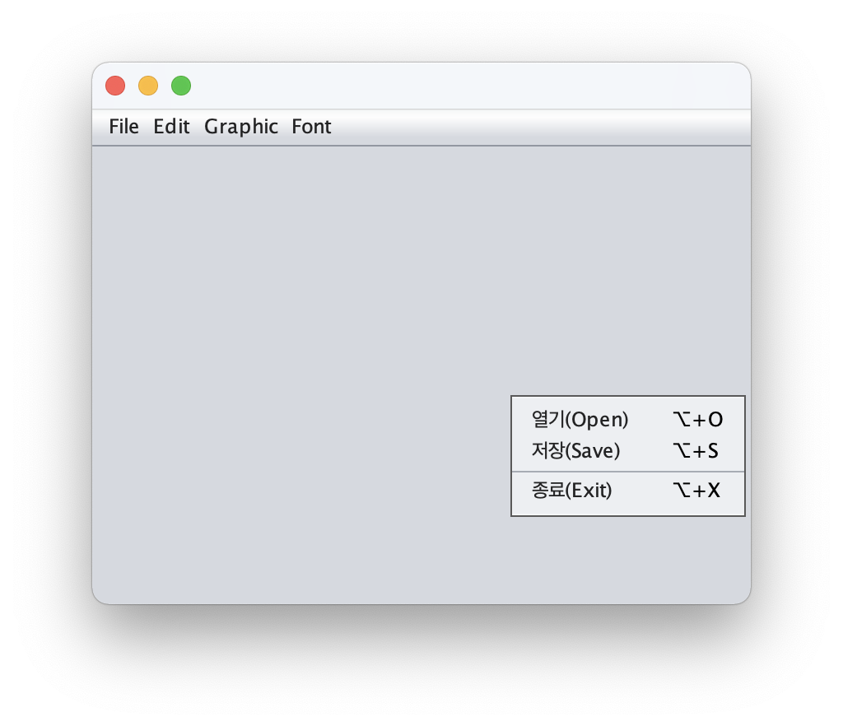

**<PopUp 메뉴에서 열기(Open)을 클릭하거나, 알트(옵션 키) + O를 누를 시>**

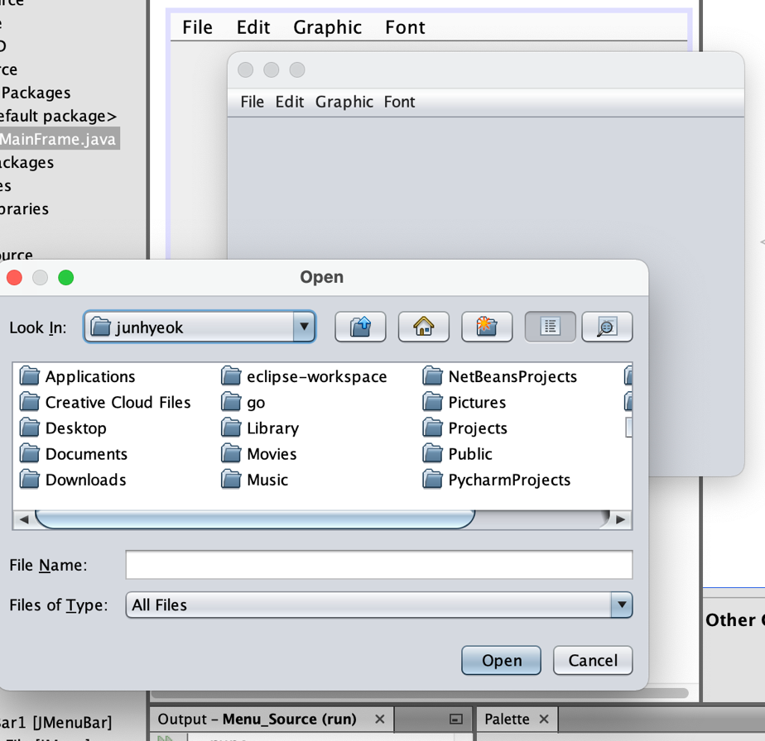

**<PopUp 메뉴에서 저장(Save)을 클릭하거나, 알트(옵션 키) + S를 누를 시>**

